picture isbn.gif
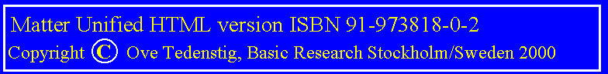

Kapitel 4B | Chapter 4B
- Krafter i naturen  - Protonen  - Förening av 2 protoner  - Neutronen  - Neutronens laddning  - En 1/2 alfapartikel  - Alfa-partikeln  - Atomkärnan  - Några kända fakta  - Den starka kärnkraften  - Periodiska systemet  - Kärnstrukturer  - Movement in core | • Forces in nature  • The proton  • Combining 2 protons  • The neutron  • The charge of the neutron  • A 1/2 alpha particle  • The Alpha particle  • The atomic core  • Some known facts  • The strong force  • The periodical system  • Nuclear structures  • Movement in core

KRAFTER I NATUREN |  | FORCES IN NATURE
Nuvarande beskrivning av de krafter som finns i naturen indelas i :  - elektromagnetiska krafter  - gravitation  - stark växelverkan  - svag växelverkan  I samtliga dessa fall tänker man sig växelverkande partiklar vara förmedlare av dessa krafter. Varje kraft antas ha sin kraftpartikel. Inom elektromagnetismen är det fotoner. Gravitationell växelverkan förmedlas av gravitoner. Andra växelverkande partiklar är gluoner, mesoner , bosoner osv.  Allt detta är mycket oklart och förknippat med en mängd problem och logiska motsägelser. Vissa av dessa växelverkande partiklar måste vara masslösa (virtuellt masslösa) men ha energi, egenskaper som motsäger både Newtons och Einsteins uppfattning av energi and matteria. En del av partiklarna har massa men väges ändå ej in i den totala massan hos ett partikelsystem som hålls samman av dessa partiklar (mesoner i atomkärnan exempelvis). Ingen bärande logisk/fysikalisk princip kan åberopas för hur den attraherande kraften på detta sätt uppstår mellan partiklarna i systemet.  Vår uppfattning om de krafter som finns i naturen är följande:  - de elektromagnetiska krafterna är associerade till partiklars spin eller rotationsrörelse och uppstår genom en reaktionsverkan av in och utströmmande massa till och från partikeln. Dessa krafter kan därför bli både attraherande eller repellerande  - gravitationen uppstår genom skapelseprocessen av ny materia i universum, där substans ur vakuumfältet kondenseras till kärnor av "verklig materia".  - den starka kraften är en skuggkraft som uppstår genom det universella vacuumfältets fulla effekt på begränsningsytan av elementära partiklar.  - den svaga kraften är ingen kraft utan endast en statistisk metod att beskriva sönderfall av vissa partikelsystem.  - Som komplement anser vi att även trögheteskraften, dvs den kraft som uppstår som en följd av Newtons kraftlag också bör tas med i uppräkningen av elementära krafter.  Sålunda finner vi, att vi i princip kan skilja på 3 till 4 olika sorters krafter med signifikant olika karaktär. Emellertid härstammar dom alla från samma källa och process, nämligen masströgheten samt det universella massafältets verkan på materia.  I detta kapitel behandlar vi den starka kraften och hur den uppstår enligt vår framlagda teori. | Current description of those forces which act in nature are classified in  - electromagnetic forces  - gravitation  - strong interaction  - weak interaction.  In all these cases the idea is that inter-mediating particles are thought to mediate the force. Each such force has its own force particle. In electromagnetism this particle is the photon. Gravitational interaction is mediated by gravitons. Other kinds of inter-mediating particles are gluons, mesons, bosons and so on.  All that is very unclear and diffuse and associated with a lot of logical problems and contradictions. Some of these particles must be without mass (virtual mass less) but having energy, properties which contradict both Newton's and Einstein's ideas of energy and matter. Some of these particles have mass but are not weighted in the total mass of a particle system (mesons in the atomic core for instance), hold together by these particles. No believable logical/physical theory can be offered which can explain how attracting forces between particles in this way can be created.  Our opinion about different forces in nature are as follows  - electromagnetic forces are associated to particle's spin or rotation movements and are generated by jet propulsion forces caused by that matter streaming in and out of the particle. Of that reason these forces are both attracting and repulsing  - the gravitational force is created by the creation process of new matter in universe, where substance of the vacuum field is condensed to cores of "real matter".  - the strong force is a shadow force created by the full pressure of the universal mass field on limiting surfaces of elementary particles  - the weak force is no force but only a statistical method of describing the decay process of certain particle systems.  - As a complement, we even mean that the inertial force in accord with Newton's laws also may be included in the list of very fundamental forces.  Hence we find that we can distinguish between 3-4 different sorts of forces with significant character. However, all of them have its origin from the same source and process, namely the mass inertial force and the action of the vacuum mass on matter.  In this chapter we will interpret the strong force and how this force is coming up in accord with of theory.

EN NY MODELL FÖR ATOMKÄRNAN |  | A NEW MODEL FOR THE ATOMIC CORE
Atomforskningen arbetar med att undersöka atomkärnans inre struktur och egenskaper. Problemen är naturligtvis i huvudsak beroende av de enormt små dimensioner kärnan har i relation till atomen i sin helhet.  De metoder man använder sig av är av av indirekt natur, dvs man sänder in probpartiklar mot kärnan och genom att studera hur dessa partiklar sprids genom påverkan av elektriska krafter eller genom direkt kollision, kan man dra vissa slutsatser om byggnad, struktur och andra egenskaper.  Den förste vetenskapsman som använde sig av denna metod var Ernest Rutherford, som skjöt 2 valent elektriskt laddade partiklar (heliumkärnor) mot ett strålmål bestående av en tunn barriär av guld (ett guldblad). Strålkällan var ett radioaktivt ämne som i sitt sönderfall strålade ut dessa alfapartiklar med hög hastighet.  Rutherford upptäckte, att alfapartiklarna avböjde i varierande grad och ibland till och med så mycket att de studsade tillbaka i motsatt riktning. Genom att bearbeta dessa mätdata med matematiskt statistiska metoder var det möjligt att skaffa sig en bild av atomens uppbyggnad i sin helhet, liksom även atomkärnans utsträckning.  Han fann, att guldatomens kärna hade en utsträckning av ca 47 fermi (1 fermi =1E-15 meter). Genom kännedom av det antal partiklar, protoner och neutroner som ingår i en sådan atomkärna och med det preliminära antagandet att dessa kärnpartiklar är tätt sammanpackade, erhålles en individuell utsträckning hos varje kärnpartikel lika med ca 6-7 fermi.  Många liknande experiment har senare utförts och idag uppskattas de nukleära partiklarna ha en utsträckning av 1-2 fermi även om dessa siffror fortfarande är mycket osäkra.  Trots intensiva ansträngningar har man ännu ine någon klar bild av hur atomkärnan är uppbyggd, även om det finns flera modeller, där exempelvis den s.k. droppmodeller är en av de populäraste. På samma sätt förhåller det sig med de krafter som förmodas sammanbinda de enskilda delarna i atomkärnan. Av vad man vet så kan dessa krafter ej vara av elektromagnetisk natur emedan de är betydligt större än de krafter som kan motiveras genom elektromagnetisk växelverkan. Dessutom är kärnkrafterna enbart attraherande.  I försök att på teoretisk basis beskriva och eventuellt förklara den starka kraften mellan kärnpartiklarna använder man sig av växelverkande kraftpartiklar som likt fotonen inom elektromagnetismen fungerar som en sammanhållande länk mellan dessa. Emellertid leder dessa ide'er fram till en del underligheter, bl.a kan man inte på grundval av kända fysikaliska lagar förklara hur en attraherande kraft på detta sätt uppstår, dels kan man inte redogöra för varför massan hos dessa kraftpartiklar, som uppenbarligen måste finnas bundna till kärnan, ej väges in i kärnans totala massa vid masspektroskopiska mätningar.  Vi är därför av den uppfattningen, att detta sätt att beskriva och förklara den starka kraften i atomkärnan är djupt felaktig och vi skall istället ägna denna framställning åt att beskriva en annan ide' som i många avseenden verkar mera trolig. Dessutom samstämmer den med den totala filosofi som denna teori är grundad, nämligen förekomsten av ett universellt vakuumfält utgörande källan till skapelse av all synlig materia likväl som skapelse av alla de krafter som vi kan finna i naturen.  Vidare tar vi avstånd från droppmodellen för atomkärnan. I de flesta radioaktiva sönderfall återfinns alfapartiklar, vilka utgöres av en samling nukleära partiklar, 2 protoner plus 2 neutroner i en klump.  Vidare, då man studerar kurvor på den nukleära bindenergin för olika grundämnen, finner man en periodicitet på talet 4 som återspeglar hur kärnan byggs upp i moduler av alfapartiklar.  Det är en öppen fråga huruvida de nukleära partiklarna ligger så nära varandra att de tangerar varandra. Om det vore så skulle man dock kunna motivera några egenskaper hos atomkärnan som vi känner till 1) att den starka kärnkraften enbart är attraherande och ca 150 gånger större än den elektriska kraften 2) att kärnkraften mättas, dvs på något sätt bromsas upp vid ett visst avstånd 3) att en bunden atomkärna innehåller mindre massa än de fria kärnpartiklarna tillsammans.  Andra fakta som är kända är, att bindenergin per nukleon för lätta grundämnen ligger runt 1Mev men som därefter ökar, för mycket tunga kärnor och där når en gräns vid ca 8 Mev för att därefter avta något vid ännu tyngre kärnor. Det faktum, att bindenergin påverkas av antalet nukleoner i kärnan tyder på att alla partiklarna i kärnan ger sitt bidrag till den bindande kraften.  Om vår hypotes är riktig, att de nukleära partiklarna i en alfapartikel är så tätt sammanpressade att de nästan berör varandra, kan vi föreställa oss att mass-defekten beror på att partiklarna i kontaktpunkten delar på en gemensam massa.  Denna massaförlust står då i viss relation till hur hårt partiklarna är sammanpressade, som i sin tur är bestämt av kärnans totala innehåll av partiklar.  För tunga atomkärnor är denna massdefekt i storleksordningen 8Mev för varje kärnpartikel, uttryckt i energienheter, men är endast 1-1.5Mev för lättare atomkärnor. | The atomic research work by investigating the inherent structure and properties of the atomic nucleus. The problems mainly depends on the extremely small dimension of the core, related to the atom in its wholeness.  The methods used mainly are of indirect nature, i.e. probe particles are shot towards the nucleus and by studying how these particles are spread in the environment void, it is possible to draw conclusions of the building, structure and other properties of the atomic core.  The first scientist who used this method was Ernest Rutherford, who shot 2 valence electric charged particles (helium cores) towards a target consisting by a thin barrier of gold (a gold sheet). The radiating source was a radioactive material from which alpha particles with high velocity was emitted.  Rutherford discovered that the alpha particles declined in a varying manner and sometimes so much that they bounced back in opposite direction. By processing these measurement data by mathematical statistical methods, it was possible to get a picture of the atom's inherent building, even included the extension of the atomic core.  He found that the nucleus of the gold atom had an extension of about 47 fermi (1 fermi is 1E-15 meters). By the knowledge of the number of particles which occupy such an atomic core and with the preliminary assumption that these nuclei particles are tight packed together, an individual extension of each single entity will be in the range of 6-7 fermi.  Many similar experiments have been performed since then and today the extension of a proton or a neutron is in the range of 1-2 fermi, even if these results still are very unsure.  In spite of intensive efforts there is still no clear idea of the building and structure of an atomic core, even if there exists several models where the drop model is one of the most popular ones. And the situation is approximately the same regarding these forces which are assumed to hold the nucleus together. What is known, these forces cannot be of electromagnetic nature because they are considerably larger than what can be motivated by electromagnetic interaction. And strong forces are always attracting, not repelling as electrical forces.  In an attempt to on theoretic basis describe, and eventually explain the strong force between nuclear particles, modern physical theory uses force particles in a similar way as how electromagnetic forces are described in electromagnetic theory. However, these ideas create a lot of oddities, among them it is not possible to explain how an attracting force really is created, furthermore it's not possible to account for why the mass in these force particles, obviously bounded in the core, not are included in the core's weight when weighting them in atomic mass spectrometers measurements.  Therefore, our opinion are that these ideas of describing and explaining the strong nuclear forces are deeply erroneous and we shall therefore devote our theory of treating another idea which in many respects will be more plausible. And in addition to that these ideas are in line with other parts of our theory and philosophy, namely on the idea of existence of a universal mass field in vacuum constituting the source of creation of all matter as well as all forces which we can find in nature.  Furthermore, we disclaim the drop model for the atomic nucleus. In most radioactive decays alpha particles appear, constituting a collection of nuclear particles, 2 protons and 2 neutrons.  Furthermore, when studying curves on the nuclear binding energy is found a periodicity of 4 which reflect the fact that the atomic core is made up of modules of alpha particles.  Furthermore, it is an open question whether nuclear particles are so tight packed that they touch each other. If so, it would be natural to motivate some details which are known about properties of the atomic nucleus 1) the strong force is about 150 times larger than the electric force 2) the nuclear force is saturated which means that it reach a limit on a distinct distance 3) an atomic nucleus contain less mass than the free nuclear particles together in free state.  Other facts are, that the binding energy for each single nucleon for lighter elements is about 1Mev, but increases for heavier elements, reaching a limit at about 8Mev, thereafter decreasing in a small degree for very heavy elements. The fact that the binding energy is influenced by the number of elements in the nucleus points on that all particles in the nucleus contribution to the binding force.  If this hypothesis is true, that nuclear particles are so tight pressed together, nearly touching, we can imagine that the mass defect depends on that particles in involved in the touching point are sharing a common amount of mass.  This mass defect (decrease in mass) is related to how hard the particles are pressed together, which in turn is determined by the total number of particles in the core.  For heavy atomic nuclei this mass defect is in the range of 8Mev for each single nucleus entity, expressed in energy units, but is only 1-1.5Mev for lighter atoms.

NÅGRA KÄNDA FAKTA |  | SOME LNOWN FACTS
- Den starka kraften är i storleksordning 150 gånger större än den elektromagnetiska kraften, beräknad på samma massa och samma avstånd.  - Den starka kraften har mycket kort räckvidd inom atomkärnan.  - Den starka kraften är endast attraherande, ej repellerande såsom för elektromagnetismen.  - Bindenergin mellan nukleära partiklar ligger mellan 1-8Mev och ökar för tyngre kärnor.  - För mycket tunga kärnor minskar dock bindenergin något.  - För att två protoner skall bindas i atomkärnan, behövs en eller flera neutroner.  - Den starka kraften når en mättnadsgräns, dvs ökar inte obegränsat.  - Vikten av en sammansatt atomkärna är mindre än delarnas vikt tillsammans i fritt tillstånd.  Vi skall försöka göra en grov skissering av de grundläggande principerna för hur den starka kraften fungerar, så som vi föreställer oss den vara. Grundide'n för vår teori är ju den att alla krafter bildas i växelverkan med det universella vakuumfältets deltatgande, så även för den starka kraften.  Den sammanhållande kraften för elementära partiklar är den ytkraft som det universella massafältet med densiteten q, (see 3.16A) verkar på partikelns begränsningsyta.  Vi föreställer oss, att denna sammanhållande kraft även kan verka, dock i begränsad omfattning och på kort avstånd, mellan enskilda partiklar, exempelvis mellan två kärnpartiklar som ligger mycket nära varandra.  Om vi betraktar en partikel som ett "svart hål", vilket innebär, att partikeln avskärmar allt som försöker genomtränga dess yta, erhålles en partiell skugga bakom partikeln och en motsvarande pushing impulskraft på partikeln verkande i skuggans riktning.  Den maximalt verkande impulskraften beräknar vi från formel 3.10B till : | - The strong force is in the range of 150 times larger compared with the electromagnetic force calculated on the same mass and on the same distance.  - The strong force has a very short action radius in the atomic core.  - The strong force is only attracting, not repelling as for the electromagnetic force.  - The binding energy between nuclear particles is between 1-8Mev and increases for more heavy cores.  - For very heavy cores the binding energy decreases in a small extent.  - For binding two protons in the atomic core, one or more neutrons are needed.  - The strong force is saturating at some level, meaning, increases not unlimited.  - The weight of a compounded atomic core is less than the weight of the parts being in free state.  We will do an attempts to sketch a rough idea of principles how the strong force works, in the way we assume it to be. Our basic idea' of or theory is that all forces in nature are created in interaction with the universal mass field, hence so even for the strong nuclear force .  The force which conserves an elementary particle is that force which is generated by the universal mass field of density q, (see 3.16A) which acts on the limiting surface of a particle.  We must imagine that this force acts at least in a limited degree, even between individual particles on short distances, for instances between two nuclear particles situated very closed together.  If we regard a particle as a "black hole", meaning that the particle screen everything which tries to penetrate its surface, a partial shadow is achieved behind the particle and a corresponding pushing impulse force on the particle itself being the result.  The maximum acting impulse force we calculate from the formula 3.10B to :

========================================================== 4.65A
Fmax = q.C² .A | Fmax is the maximum force created by the vacuum field against the surface of an elementary particle  q is the vacuum field mass density  C is the vacuum field mass velocity  A is the interacting area of the particle

Om nu denna partikel skuggas av en annan partikel kommer en stötkraft, en ekvivalent attraherande kraft, att uppstå mellan partiklarna och som verkar så länge som avståndet mellan partiklarna är litet i relation till den fria medelvägslängden för fältets fria entiteter (som vi dock inte har exakt vetskap om). Approximativt kan vi dock beräkna denna kraft till : | If this particle is shielded by another particle, a pushing force, an equivalent attracting force, will be created which acts as long as the distance between the two particles is small in relation to the free mean part of the field's free entities (a factor which we has no full knowledge of) . But as an approximation we can estimate this force to:

========================================================== 4.63B
Fd = q.C².A1.A2/(4.π.D²) | Fd is the created shadow force between particles  D is center distance between particles  A1 and A2 are limiting interacting area of nearby particles

Vi repeterar här några av de definitioner som vi tidigare använt oss av i vår teori : | We redefine here some of earlier done definitions in our theory:

========================================================== 4.64A
A = Ka . R²  Ka = 4.π  R = (M/me)^{1/3}  C= Kt.c  q = me/(Ka.Kt².re³) | 3.15A  3.55A  3.17A  3.14A  3.20/e

Användning av dessa reultat på ekvationen 4.63B ger : | Applying these results on equation 4.63B gives:

============================================== 4.64B
The shadow force on distance D between two particles with mass M1 and M2 respectively
Fd = me.c².re .(M1/me)^{2/3} . (M2/me)^{2/3} . (1/D²)

picture p467.gif
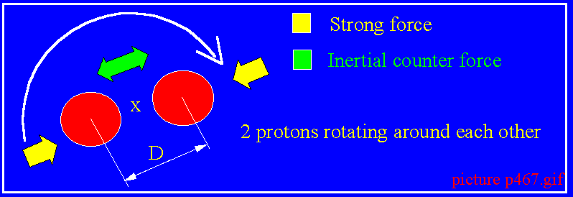

Protonen | The proton
Vi börjar med att finna en enkel och naturlig mekanism för hur singulära punktformiga partiklar, vartill protonen tillhör, alstras. I motsats till nuvarande uppfattning inom partikelfysiken tror vi inte på att protoner är uppbyggda av några kvarkar och sammanhållande gluoner med fraktionella laddningar, färgladdningar eller andra liknande konstgjort påhittade begrepp av teoretiker i enbart syfte att dölja okunnighet och brist på förståelse. Istället skall vi bygga vår modell på redan kända egenskaper hos naturen, bl.a baserat på Newtons lagar för trög massa tillsammans med materiens elektromagnetiska egenskaper i samverkan.  Vår modell av en punktformig partikel är en samling av mycket små partiklar- i analogi med hur en gas eller ett moln av regndroppar är sammansatt, detta för att göra vår modell mera visuell.  Våra grundläggande hypoteser för de punktformade elementära partiklarna , vartill sålunda protonen tillhör, kan listas som följer:  - i analogi med ett gasmoln genererar rörelsen hos gaspar- tiklarna inre expanderande krafter som försöker spränga partikeln.  - Yttre krafter verkar på partikelns yta, krafter som emanerar från vakuumfältet med densiteten 1/εo, där εo är den s.k. permittivitetskonstanten för vakuumrummet, i vår teori inversen av vacuums massa densitet (se formel 3.20/c).  - Verkande yttre och inre krafter är i ett bbalanstillstånd, vilket ger partikeln stabilitet.  - Växelverkan mellan inre krafter (krafter associerade till massan) tillsammans med inre och yttre impaktkrafter ger upphov till svängningar inom partikelmassan, i huvudsak i partikelns radiella riktning. Vi betecknar svängningsamplituden med s .  - gaspartikeln roterar runt sin egen axel (spin). Denna spinrörelse är i sin tur kopplad till en annan egenskap hos partikeln, nämligen det elektriskt laddade fältet som omger partikeln. På grund av denna rotation kommer det elektriska fältet att fördelas som ljuset från en fyr i det omgivande rummet.  - Den oscillerande rörelsen hos partikeln i radiell riktning skapar störningar i det omgivande elektriska fältet. I kombination med en förmodad minneseffekt i detta fält uppstår ett kvantmekaniskt tillstånd, ett fasmekaniskt tillstånd, ett fastillstånd mellan den oscillerande rörelsen i radiell riktning samt mellan den oscillerande rörelsen partikeln har i sitt eget elektromagnetiska fält. Detta är den mekanism som skapar de punktformade partiklarnas olika massor vartill även protonen tillhör. |  | We begin with to find a simple and natural mechanism for the existence and creation of singular point formed particles, to which even the proton belong. Contrary to current particle theory, we do not believe on that quarks and gluons are building protons and other particles, with fractional electrical charges, color properties and other similar artificial invented concepts created by theoretical physicists only in aim to conceal lack of fundamental understanding. Instead we will found our ideas purely on well known properties of nature, Newton's mass inertial laws together with electromagnetic properties in cooperation.  In our model, a point formed particle is build up with a collection of very small particles in analogy with how gas or a cloud of raindrops is composed, that in aim to doing our model more visual.  Our main hypotheses of point formed elementary particles may be listed in the following way:  - in analogy with a cloud of gas the movement of the gas particles generate expanding forces which try to annihilate the particle.  - External forces act on the particle's surface, emanating from the common vacuum field of density 1/εo, where εo represents the permittivity constant of the vacuum space, in out theory being the inverse value of that vacuum mass density (see formula 3.20/c).  - Working external and internal forces are in equilibrium state, giving stability of the particle.  - Interaction between internal forces (forces associated with mass) together with internal and external impact forces give rise to oscillations within the particle mass, mainly in the radius direction. We denote the oscillating amplitude with letter s .  - the gas particle rotates around its own axis (spin). This spin movement is coupled to another property of the particle, the electrical charge field which surround the particle. Because of this rotation the electric field is distributed like the light from a lighthouse in the environment space.  The oscillating movements in the radius direction of the particle create disturbances in the surrounding electrical field. In combination with an assumed memory effect in this field, a quantum state arises, a phase condition between the oscillating movement in the radius direction and the oscillating movement of the particle in its own electromagnetic field. That is the mechanisms which create the masses of point formed particles, to which even protons belong.

Definitioner |  |  | Definitions
Med utgångspunkt från dessa hypoteser skall vi utveckla vår teori för protonen (och även de övriga elementära partiklarna). Vi börjar med att definiera några symboler : | With start from these hypotheses, we shall develop our theory for the proton (as well also for even other types of elementary particles). We begin by defining some symbols :
Ro, radien hos en ej oscillerande proton (eller annan punktpartikel)  R, radien hos protonen (eller en annan punktpartikel) i ett oscillerande tillstånd  po, är det inre trycket i partikeln i neutralst oscillerande tillstånd  p, är det interna trycket projicerat på på ytan av partikeln i oscillerande tillstånd  Vo, är partikelns volym då R=Ro, dvs i ej oscillerande tillstånd  V, partikelns volym då R<Ro eller då R>=R  Ao, är begränsningarean hos partikeln i ej oscillerande tillstånd  A, är begränsningsarean hos partikeln i oscillerande tillstånd  s, är en liten svängningsamplitud I partikelns radiella riktning  Po, är det totala trycket mot partikelns yta i ett icke oscillerande tillstånd  P, är det totala trycket mot partiklens yta vid ett oscillerande tillstånd  Peff, är den momentana kraftskillnaden P-Po på partiklens yta  M, är den totala massan hos partikeln  c, är gränshastigheten hos materia i ett slutet system  q, är vacuums pseodo massdensiteten lika med inversen på konstanten εο  Tc, är rotationstiden för en punktpartikel  Tr, är den totala svängningstiden hos partikeln I radiell riktning  n, partikelns kvanttal, uttryckt i heltalsvärden av partikelns rotationstid  Ytterligare en del symboler kommer att förklaras i anslutning till texten.  Härledning av en differentialekvation för protonens svängning  Vi börjar med att formulera en differentialekvation som kommer att bestämma oscillationsrörelsen i protonens (partikelns) radiella riktning. Vi börjar med att använda oss av Boyle's gaslag, vilken utsäger, att produkten av tryck och volym inom en sluten gasvolym är en konstant storhet, förutsatt att temperaturen är konstant. |  | Ro, the radius of a not oscillating proton (or another point particle)  R, the radius of a proton (or another point particle) in an oscillating state  po, is the internal pressure of a particle in neutral oscillating state  p, is the internal pressure as projected on the particle surface in an oscillating state  Vo, is the particle volume when R=Ro, hence at not oscillating  V, is the particle volume when R<Ro or R>=R  Ao, is the limiting area of a not oscillating particle state  A, is the limiting area of the particle in oscillating state  s, is a small oscillating amplitude in the particle's radius direction  Po, is the total pressure against the particle surface at not oscillating state  P, is the total pressure against the particle's surface at an oscillating state  Peff, is the momentary force difference P-Po on the particle surface when oscillating  M, is the total mass of the particle  c, is the limit velocity of matter in a closed system  q, is the pseudo mass density in space, equal to the inverse value of εο  Tc, is the revolving time for a point particle  Tr, is the total oscillating time in the particle's radius direction  n, is the particle's quantum number, expressed in integer values of the particle's revolving time  Further symbols will be explained in association to the text.  Deriving an oscillating equation for the proton's oscillating  We begin by formulating a differential equation which will determine the oscillating movement of the proton (the particle) in the radius direction. In this aim we start with using Boyle's law for gases, which says that the product of pressure and volume, in a closed system, is a constant entity, pre-supposed that temperature is constant.

============================================== 8/4.35A
Pressure at the particle's surface at volume V and Vo in accord with Boyle's law
po.Vo = p.V

Partiklen har en yta som är en funktion av radien upphöjt till kub, multiplicerat med en konstant, K. | The particle has a surface which is a function of the radius, risen to cube and multiplicated with a constant, K.

============================================== 8/4.36A
Relationship between the particle radii and the particle volume in oscillating state (Ro) and in not oscillating state (R)
V = K.R³
Vo =K.Ro³

Vi sätter in resultat från 8/4.36A i 8/4.35A och erhåller : | We insert result from 8/4.36A in 8/4.35A and get :

============================================== 8/4.36B
The pressure on the particle surface in compressed or expanded state
p = po.K.Ro³/(K.R³)
p = po.(Ro/R)³

den totalt verkande kraften på partikelns yta I ett neutralt läge och I sammantryckt eller expanderat läge, respektive, blir då : | The total acting force on the particle surface in a neutral state and in a compressed state, respectively, then will be :
============================================ 8/4.36C
The total pressure on the particle surface in neutral state and in compressed or expanded state respectively
Po = Ao.po
P = A.p

Partikelns aktiva begränsningayta i neutralt respektive komprimerat eller expanderat tillstånd är : | The particle's active limiting surface in neutral respective compressed or expanded state will be :

============================================== 8/4.37A
Ao = Ka .Ro²
A = Ka .R²

Den effektivt verkande kraften på partikelns yta i varje tillstånd av sammanpressat eller expanderat tillstånd är då den aktiva ytan multipliicerat med trycket över ytan : | The effective acting force on the particle surface in each moment of compressed or expanded state then will be the active surface multiplied with the acting pressure :

============================================== 8/4.37B
Peff = P-Po
Peff = A.p - Ao.po
Peff = Ka.R².po.(Ro/R)³ - Ka.Ro² . po
Peff = Ka.Ro².(Ro/R-1).po
Peff = Ao.po.(Ro/R-1)

Vi inför följande definitioner | We introduces the following equations

=========================================== 8/4.37C
s is the oscillating amplitude in the particle's radius direction
s = R+-Ro ;
R = Ro+-s
R= Ro.(1+-x) where x=s/Ro

Genom att använda dessa definitioner på ekvation 8/4.37B erhålles : | By using these equations on equation 8/4.37B gives :

============================================ 8/4.37D
The effective total force actuated on the particle surface
Peff = Ao.po.(-x/(1+x))
Denna kraft växelverkar i varje ögonblick med den inertiala kraften som erhålles enligt Newton's lag, kraft är lika med massa gånger accdeleration (formel 1.23) | In each moment, this force interact with the mass inertial force in accord with Newton's law of force, where force is mass times acceleration (see formula 1.23)

============================================ 8/4.38A
The inertial force created in accord with Newtons second law of force
Pinert = M.d²/dt²

I varje tidsögonblick är denna kraft i balans med den totala kraften på partikelns yta i enlighet med formel 8/4.37D ovan, vilket ger likheten | In each moment of time, this force is in balance with the total force acting on the particle surface in accord with the formula 8/4.37D, giving the equality

============================================ 8/4.38B
Equality between mass inertial forces and total pressure force on the particle surface
M.d²/dt² - Ao.po.x/(1+x) = 0
d²/dt² -(Po/M).x/(1+x) = 0

För att kunna lösa denna ekvation måste vi känna till värdet på Po och hur partikelns massa är relaterad till partikelns radie. Vi börjar med att beräkna Po. I varje moment av oscillation utväxlas en mängd materia, dm , mellan partikel och det omgivande vacuum fältet med tätheten 1/εο, (se 3.20/c), vilket ger | Making it possible to solve this equation we must know the value of Po and in what way the particle mass is related to the particle's radius.  We begin with by computing Po. In each moment of the oscillating period a mass of dm , is exchanged between the outer field (having the density 1/εο,(see 3.20/c, and the particle, giving
============================================== 8/4.38C
Change of mass of the particle in the oscillating process, where q is the pseudo mass density of vacuum space
dm = q.dV = q.(A.s)

Vi använder oss här av 2.24D som gör det möjligt att omräkna en kvantitet massa till energi | We here make use of equation 2.24D which make it possible to convert mass to energy

============================================ 8/4.39A
Mass dm converted to energy
dE = q.(A.s).c²

Men enligt Newton är energi lika med kraft gånger väg (1.25A), vilket för 8/4.39A ger | But in accord with Newton is energy equation to force times distance (1.25A), which for equation 8/4.39A give

============================================ 8/4.39B
Relation force times oscillating amplitude on particle surface and converted energy
P.s = q.(A.s).c²

Massinnehållet i en partikel står i direkt relation till dess volym (2.17A) | The mass content in a particle is in direct relation to its volume (2.17A)

============================================== 8/4.39C
Relation between mass and particle radius of a point formed particle
M = me.(Ro/re)³

För enkelhets skull använder vi oss av relationen för εο, enligt formel 3.20/c,e | For simplicity we make use of the relation for εο, accord with formula 3.20/c,e

============================================== 8/4.40A
Po/M = Ao.c²/(εo.M) =
Ka.Ro².c².me/(Ka.Kt².re³.me.(Ro/re)³)
Po/M )= c²/(Kt².Ro)

Vi kombinerar detta resultat med ekvation 8/4.38B, vilket ger | We combine this result with equation 8/4.38B, givning

============================================== 8/4.40B
The complete differential equation createing the proton particle mass
d²/dt² -(c²/(Kt.Ro)².(x/(1+x))=0

Om x<<1, vilket vi kan förmoda då svängningarnas amplitud är liten i relation till partikelns radie, kan denna ekvation förenklas till standardlösningen av en harmonisk differentialekvation som ger lösningen | If x<<1, which we can assume when the oscillating amplitude is small in relation to the particle's radius, this equation can be simplified to a harmonically differential equation, giving the solution

============================================== 8/4.40C
The self oscillating time of the proton in the radius direction
Tr = 2.π.sqrt(Kt.Ro/c)²
Tr = 2.π.Kt.re/c.(M/me)^{1/3}

Dessa vibrationer partikelns radiella rikning genererar störningar i partikelns omgivnade elektriska fält, varvid en resonanseffekt uppstår mellan dessa vibrationer i radiell riktning och med partikelns vibrationer I sitt eget elektromagnetiska fält, som är | These vibrations in the particle's radius direction generate disturbances in the environment electric field, where resonance are created between these vibrations in radial direction with vibrations in the particle's own electromagnetic field, which is

=========================================== 8/4.41A
Time period of the particle's oscillation in its own electromagnetic field
Tc = 2. π .sqrt(M.R/Fe)
Fe = me.c²/re
Tc = 2.π. re/c.(M/me)^{2/3}

Vi kombinerar 8/4.41A med 8/4.40A, som ger | We combine 8/4.41A med 8/4.40A, which gives

============================================= 8/4.41C
Tc = Tr.n where n = 1,2,3,4…..
2. π.re/c.(M/me)^{2/3} = 2.π.Kt.re/c.(M/me)^{1/3}.n

där n är det antal svängningar som partikeln utför I radiell riktning ujnder tiden för partiklens oscillation I sitt eget elektromagnetiska fält. Lösningen för partikelns massa blir | where n is the number of oscillating movements the particle perform in radial direction during this time it takes for the same particle to oscillate one envelope in its own electromagnetic field.

=========================================== 8/4.42A
The proton (or other particle's) mass as function of a quantum number, n.
M = me.(Kt.n)³
Where Kt is somewhere between 2.π (2.20C) and 5.35556 (3.55A), the exact value is given for every individual particle
The proton has quantum number n=4

Förening av 2 protoner  - När två protoner kommer nära varandra roterar de på ett gemensamt avstånd = D, sammanhållna av den starka kraften  - Orbitalfrekvensen är densamma som någon av protonens egenfrekvenser  - Ur dessa samband kan rotationsavståndet mellan de två protonerna lösas ut liksom även protonernas banhastighet | Combining 2 protons  - When 2 protons are closed together, they rotate on a common distance of =D , hold together by the strong force  - The orbital frequency is the same as some of the proton's self resonance frequencies  - From these relations the revolving distance between the two protons can be calculated, as well as even the proton's orbit velocity

picture p4109a:gif
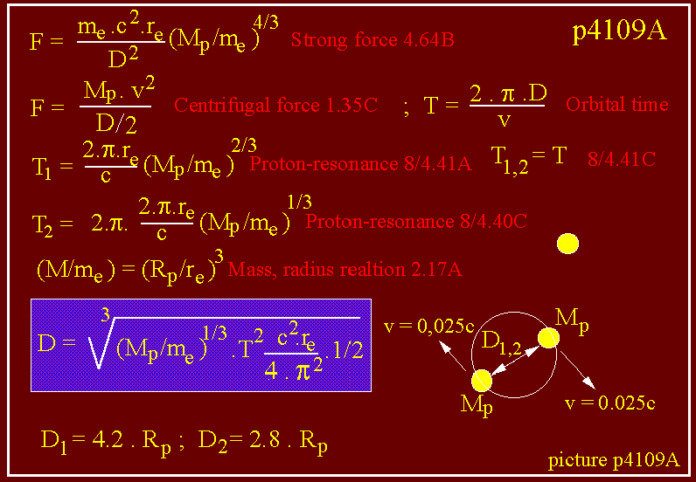

Neutronen |  | The neutron
Neutronen är uppbyggd av 1 proton plus en elektron. Elektronen rör sig omkring protonen med mycket hög hastighet, varvid elektronen ökar sin massa i relation till vilotillståndet (se formel 2.36E). Detta gör att neutronen har en något högre massa än protonen plus elektronens massa tillsammans mätt i vilotillståndet. Elektronens massa är 2.53 gånger större än i vila enligt denna modell. | The neutron is composed by 1 proton and 1 electron. The electron move in orbit with a very high velocity, then increasing its mass in relation to the rest state (see formula 2.36E). That will do that the neutron will have a some larger mass than the proton plus the electron weighted together in free, rest state. The electron mass will be 2.53 times larger than corresponding mass in rest according this model.
picture p467b.gif
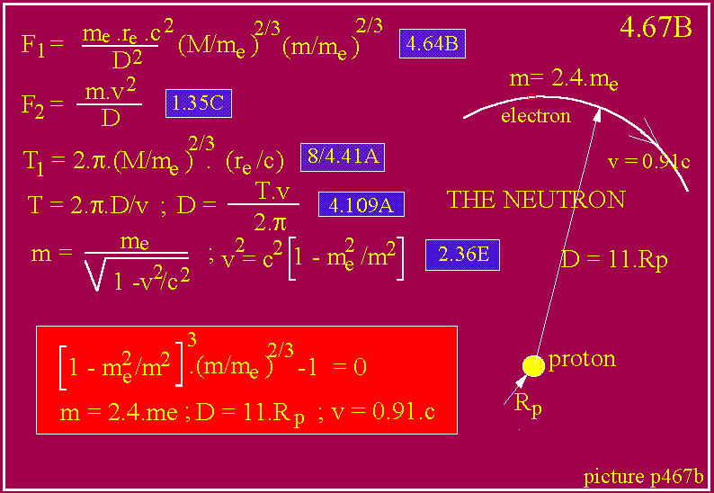

Laddningsfördelningen i och utanför en neutron |  | The charge distribution inside and outside a neutron
Namnet neutron utsäger att denna partikel saknar elektrisk laddning. Detta är dock inte helt sannt, emedan mätningar visar att neutronen uppvisar en laddningsstruktur av både positiva och negativa laddningar vid en nära examination.  Nuvarande uppfattning om protonen och neutronen är dock att de är uppbyggda av kvarkar. I motsats härtill kommer här att presenteras en något annorlunda modell, där neutronen är sammansatt av en proton och en elektron. Elektronen rör sig kring protonen som kärna med hög hastighet. Experiment har utförts och som visar att det finns en elektrisk fördelning av laddning runt och innuti neutronen, som på långt avstånd i övrigt är en neutral partikel.  En grafisk kurva för denna fördelning presenteras i David Parks populär- vetenskapliga bok från 1965 med titel "Den moderna fysiken" och har formen (den gula kurvan) : | The name neutron says that this particle has no electrical charge. However, that is not perfectly true because a close examination of the neutron show that it contains structures of both positive and negative charges.  The current ideas of protons and neutrons are that they are built up by quarks. In contrast to it, it will here be presented a somewhat different model where the neutron is composed by a proton and a single orbiting electron, moving with very high velocity. Experiments have been performed showing that the electrical field strength distribution around and into a neutron, which from long distance is a neutral particle, show up a charge distribution as on very close distance.  A graph of this distribution is presented in David Park's popular scientific book from 1965 with the title "The modern physics" and looks like as follows (the yellow curve) :
picture pneutron.gif
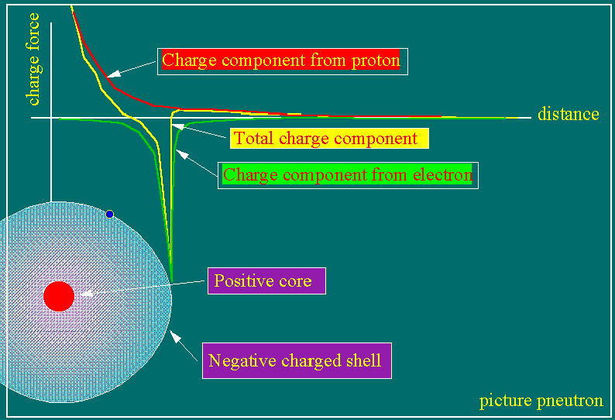

Denna graf visar att neutronen är elektriskt oladdad betraktad på stort asvstånd. Dock, när man kommer närmre är det första som händer att den blir svagt positiv. Sedan följer en kraftigare negativ potiential, som övergår till en positiv potential allteftersom man kommer närmre kärnan hos neutronen, som utgöres av protonen.  Vid en analys visar det sig att denna graf är sammansatt av två var för sig oberoende kurvor, den negativa potentialen från den orbiterande elektronen (grön kurva) samt den positiva potentialen från den mera stationära protonen (röd kurva).  Syftet är här att försöka rekonstruera denna graf genom att utföra en teoretisk beräkning baserad på den föreslagna modellen. För detta ändamål skall vi härleda några formler och sedan sätta in dessa i ett beräkningsprogram som ritar upp den önskade kurvan. Programmet "Neutron" återfinns i avdelning "Append" i denna bok.  Först studerar vi den orbiterande elektronen och definierar ett antal parametrar för beräkningsmodellen. | This graph demonstrates the neutron as beeing an electrical neutral particle on large distances. Next, what happen when coming closer the neutron core, is that a small positive dip appear. Then the graph get a negative dip and after that a positive level when coming very close to the neutron core, the proton.  At a closer examination of this model is shown that this graph is composed by two individual curves or functions, the negative potential from the orbiting electron (green curve) and the positive potential from the more stationary proton (red curve).  The aim shall here be to reconstruct this graph by doing a theoretical calculation based upon the suggested model. For this purpose firstly some formulae shall be derived, then putting them into a computer program for creating a curve plot over the desired function. This computer program "Neutron" is found in the end chapter "Append" of this book.  At first we make a study of the orbiting electron and define a number of parameters for use in the calculation.

picture pcharge.gif
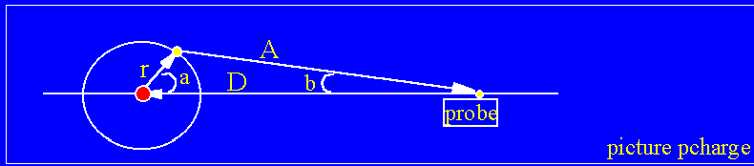
==== SOME DE#FINITIONS ===========================================
D | The distance from the probe point to the center point of the neutron
r | The neutron radius (the electron orbiting radius)
r | The scalar vector in the direction of r
D | The scalar vector in direction of D
A | The scalar vector which connect the endpoints of vectors D och r
a | The angle between vectors r and D
b | The angle between the vectors A och D

Genom användning av dessa vektor notationer erhåller vi följande set av formler (/A/ betyder det absoluta värdet av vector A ) | By using these vector notations we get the following set of formulae (/A/ means the absolute value of vector A )

============================================= 8/4.87A
r = r.cos(a).i + r.sin(a).j ……………………..…… (1)
D = D.i ………………………………………..…… (2)
A = (D-r.cos(a)).i -r.sin(a).j …..………………..… (3)
/A/./D/.cos(b) = A . B ……………………..………. (4)
cos(b) = A.D/(/A/)/(/D/) ………………………..…. (5)
/A/ = sqrt((D-r.cos(a)) ² -(r.sin(a)) ²) ……….. (6)
A.D = ((D-r.cos(a)).i -r.sin(a).j)) .D.i
A.D = (D-r.sin(a)).D ………………………………. (7)
cos(b) = (D-r.sin(a)).D/(/A/)/D
cos(b) = (D-r.cos(a))/(/A/) ………………………… (8)

Om en elektron användes som den probpartikel som skjutes mot neutronen, kommer den att repelleras av den orbiterande elektronen från utsidan. När probpartikeln befinner sig någonstans mellan elektronen och protonkärnan, kommer Coulombkraften att ändra riktning.  Coulombkraften beräknas med den vanliga formeln (3.21) till | If an electron is used as probe particle shot towards the neutron, it will be repelled by the orbital electron from the orbit outside. When the probe particle is on the other side, hence somewhere between the electron and the proton core, the Coulomb force will change direction.  The Coulomb force is calculated by the common formula (3.21) to

============================================== 8/4.88A
The Coulomb force between the probe particle and the orbiting electron in the neutron
Fq = Ke/D²
Ke = eo²/(4.π.εo)

där vi för enkelhets skull uttrycker D , och r , i enheter av elektronradier re, (beräkningsprogrammet behöver då ej använda sig av extremt små beräkningsvärden, vilket annars är ett problem). | Where we for simplicity express D, and r, in units of electron radii re, (the computer program then not need to make use of extreme small values, which usually is a problem in computer programs).

============================================== 8/4.88B
Defining units from CERN Particle Properties Data Booklet 1960), MKS(A) unit system
eo = 1.602 177 3(49)E-19
εο = 8.854 187 817E-12
π = 3.141 592 653 589
re = 2.817 940 92(38)E-15

Det numeriska värdet av Ke beräknas i programmet. Den effektiva kraften som utvecklas på probpartikeln blir : | The numerikal value of Ka is calculated in the program. The effective force developed on the probe particle is :

============================================ 8/4.89A
The effective force developed on the probe particle from the orbiting electron
dF = Ke.(D-r.cos(a))/(/A/)³

Den totala kraften som utvecklas på probpartikeln är nu den integrerade summan över ett slutet förlopp av elektronens rörelse. Beloppet dF beräknas därför i ett stort antal punkter av banan och adderas : | The total force developed on the probe particle now is the integrated sum over a closed envelope of the electron movement. The function dF then is calculated in a great number of points in the orbit and then added :

============================================== 8/4.89B
The total force developed on the probe particle from the orbiting electron
F = -sum( K.(D-r.cos(a))/(/A/)³).(1/step)

Integrationen utföres från vinkel 0 ---->π . Det totala antalat steg som användes vid integreringen är enbart bestämt av den önskade noggrannheten och den tid man vill att beräkningen skall utföras på. Minustecknet i formeln ovan betyder en repellerande kraft.  Om man studerar denna funktion finner man en repellerande kraft som starkt ökar då man närmar sig elektronbanan från utsidan. När probpartikeln sedan kommer på insidan skiftar denna kraft till att bli en attraherande kraft.  Beräkning på protonen  För protonen tillgår beräkningen på ungefär likartat sätt. Skillnaden är här att protonens laddning är fördelad öven en yta och inte som en rörlig punkt som i elektronens fall.  Ett litet ytelement som del av hela ytan omsluter protonens laddningsfär blir | The integration is performed from angle 0 -->π. The total number of steps used in the integration, only is determined by the desired precision in the calculation and the desired computer time used. The minus sign in the formula denote that a repelling force is generated.  If studying this function we find a strong repelling force when approaching the electron shell from outside. When the probe particle is at inside of this shell, the force will flip to an attracting force.  Calculation on the proton  For the proton, the calculation is performed in approximately the same way. The difference here is that the proton's charge is distributed on a statically surface and not as a moving point, as for the electron.  A small surface element as a part of the total surface of the proton's charging sphere will be

============================================ 8/4.90A
A charge element of the proton as part of its total surface
delta = (dB.2.π.ry)/(4.π.Rp²)
dB = Rp.da
ry = Rp.sin(a)
da = π/step
step = number of arbitrary integration steps
a = da.n
n = 0 --> step
F = + sum.K.delta.(1/2).sin(a).da /(/A/)³

+ tecknet anger att det här gäller en konstant postitiv kraft (attraherande kraft) emedan det här antages att probpartikeln är en negativt laddad elektron.  Programmet "Neutron" som finns nedtecknat i tillägget "Append" till denna bok utför de beärkningar som ovanstående formler innefattar. Programmet måste för att kunna köras, först kompilleras till TurboPascall. | the + sign here denote that the force developed is a constant, positive force (attracting force), that because we assume a negative charged electron is used as probe particle.  The program "Neutron" being accessible in the addendum "Append" of this book will perform these calculations included in formulas above. The program must first be compiled in a Turbo Pascal compiler before running.

En 1/2 alfapartikel |  | A 1/2 alpha particle
En neutron är uppbyggd av en proton och en elektron . Vi förmodar även att 2 protoner kan omcirklas av en electron, viklket ger oss en 1/2 alfa-partikel. | A proton and a electron build a neutron. We also assume that 2 protons can be encircles by an electron, giving rise to a 1/2 alpha particle.

picture p4.90b.gif
Alfa-partikelns  På samma sätt antar vi att en kärna av 4 protoner kan bildas, omcirklade av 2 elektroner, där sålunda 2 protoner + 2 elektroner utgör neutroner i kärnan. | The alpha particle  In the same way we assume that a kernel of 4 protons can be created, encircled by 2 electrons, where 2 protons and 2 electrons are neutrons.

picture p491a.gif
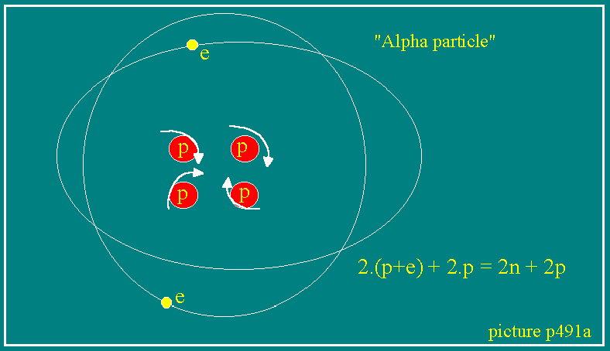

Atomens periodiska system | The atoms periodical system
Elektronerna för de grundämnen vi känner till ligger ordnade i olika skal omkring atomkärnan. Varje skal uppvisar i sin tur en struktur. Vår teori är att denna struktur är en spegling av atomkärnans inre uppbyggnad.  Om vi sålunda finner en sådan stuktur innuti kärnan, är vår hypotes bekräftad.  Vår kärnmodell  Från vår enkla atommodell fann vi att varje enskild elektron i atomen var kopplad till en enskild laddning (proton) i atomkärnan (statistiskt, tidsmässigt). Av denna tanke följer, att de olika energinivårerna som återfinns på elektronnivå (kemisk nivå), sålunda svarar mot en underliggande struktur i kärnan.  Denna tanke är sannolikt ny och har inte prövats tidigare. Låt oss undersöka om en sådan struktur är rimlig att finna i atomkärnan.  Den enklaste kärnan består av en ensam proton, utgörande väte.  En isotop av väte erhålles då en neutron addreras, vilket kan ske utan att vätets kemiska egenskaper förändras, dvs elektronen som rör sig kring kärnan märker ingen skillnad.  Då ytterligare en proton adderas uppstår ett nytt grundämne, helium. Nettoladdningen i kärnan är nu 2 enhetsladdningar och vi har fått ett nytt grundämne. Även här kan nu en ny neutron adderas, och vi får en sluten alfapartikel (se ovan).  Uppbyggnad och addition av nya kärnpartiklar sker efter ett visst mönster, som kommer att illustreras nedan. Enklast är att tänka sig uppbyggnaden i kluster av skivor av 1/2 alfa partiklar, där innersta skalet innehåller en alfapartikel. Om vi nu tänker oss varje alfa-partikel ha en diametral utsträckning av D , finner vi, att första skalet i en sådan skiva har plats för 2.Pi.(2.R)/(2.R) = 2.Pi, dvs 6 stycken alfa-partiklar. I näst kommande skal får vi på samma sätt 2.Pi.(2R+R)/(2.R) = appr = 10. Det exakta antalet som får plats i de olika skikten kan beräknas ur formeln :  n = 2* (2*n+1)  som ger serien 6,10,14,18,22 ...  Som påpekats I vår atomteori, är varje banelektron statistiskt kopplad till en proton i kärnan. För en mera komplex atom återfinns elektronerna sålunda i olika skal, betecknade K,L,M,N,O,P-skalen. Därvid finne man att även en skiktning förekommer inom varje sådant skal (en finstruktur) och som indelas i nivåerna, för K-skalet s, för L-skalet s,p, för M-skalet s,p,d, för N,O,P-skalen s,p,d,f. Varför det blir på detta sätt kommer nedan att beskrivas.  En regel är, att de elektroner som acossieras till ett visst energiskal, tillhör samma roterande skiva av 1/2-alfapartiklar på approximativt samma avstånd till kärnan.  Vi börjar med att lista upp en tabell för det periodiska systemet för våra kända grundämnen. | The electrons of different base atoms are ordered in separate shells around the core. Each such shell show up a special energy structure. Our idea is that this structure is a mirroring of the internal structure of the atomic core building.  Hence, if we find such a structure in the core, our hypothesis is verified.  Our model of the core  From our simple atomic model we found that each individual electron in the atom was coupled to a singular charge into the nucleus (statistical and in time). Of this though follows that the different energy levels which are present on chemical level of the atom, also respond to a corresponding structure in the core. Assumedly this thought is new and not tested before. So, let us investigate if this structure is possible to be found in the core.  The simplest atomic core consists of a single proton, equivalent to hydrogen.  An isotope of hydrogen is got by adding a neutron, which is done without changing the atom's chemical properties, meaning that the orbiting electron not make any difference.  When a further proton is added a new basic kind of matter is created. The net charge in the core now is 2, and we have got a new basic material, helium. Even here neutrons can be added, giving an helium or an alpha particle.  Creating a new atomic core particle is performed after a special pattern, which will be illustrated below. The simplest way of describing the building of the core is to see it as built up in rotating discs made up of 1/2 alpha particles. If we assume each alpha particle has an extension of, D , we will find, that the first shell of such a disk has place for 2.Pi.(2.R)/(2.R) = 2.Pi, which means 6 alpha particles. In the proceeding shell we get 2.Pi.(2.R+R)/(2.R) = Apr. 10. The exact number of alpha particles having room in a disc is calculated by the formula :  n = 2* (2*n+1)  giving the series of 6,10,14,18,22 ...  As pointed out in a preceding part of this theory, each orbiting electron is statistical bounded to a proton in the core. For a more complex atom, the electrons are found in different shells, usually denoted K,L,M,N,O,P. There we will found that in each shell there also is a small shifting in energy levels for the K-shell s, for the L-shell s,p , for the M-shell s,p,d, for the N,O,P-shell s,p,d,f. The reason for it will be described in the sketched model below.  One rule is, that those electrons which are associated to a specific energy shell, belongs to the same disc of rotating 1/2 alpha particles.  We begin by listing data of the periodical atomic system.

Periodical atomic table
X = atomic number
X = symbolic name

 |  |  | K |  | L | M |  | N | O | P Q
 |  |  | S |  | sp | spd |  | spdf | spdf | Spdf
1 | H |  | 1
2 | He |  | 2
3 | Li |  | 2 |  | 1
4 | Be |  | 2 |  | 2
5 | B |  | 2 |  | 2 1
6 | C |  | 2 |  | 2 2
7 | N |  | 2 |  | 2 3
8 | O |  | 2 |  | 2 4
9 | F |  | 2 |  | 2 5
10 | Ne |  | 2 |  | 2 6
11 | Na |  | 2 |  | 2 6 | 1
12 | Mg |  | 2 |  | 2 6 | 2
13 | Al |  | 2 |  | 2 6 | 2 1
14 | Si |  | 2 |  | 2 6 | 2 2
15 | P |  | 2 |  | 2 6 | 2 3
16 | S |  | 2 |  | 2 6 | 2 4
17 | Cl |  | 2 |  | 2 6 | 2 5
18 | Ar |  | 2 |  | 2 6 | 2 6
19 | K |  | 2 |  | 2 6 | 2 6 |  | 1
20 | Ca |  | 2 |  | 2 6 | 2 6 |  | 2
21 | Sc |  | 2 |  | 2 6 | 2 6 2 |  | 2
22 | Ti |  | 2 |  | 2 6 | 2 6 2 |  | 2
23 | V |  | 2 |  | 2 6 | 2 6 3 |  | 2
24 | Cr |  | 2 |  | 2 6 | 2 6 4 |  | 2
25 | Mn |  | 2 |  | 2 6 | 2 6 5 |  | 2
26 | Fe |  | 2 |  | 2 6 | 2 6 6 |  | 2
27 | Co |  | 2 |  | 2 6 | 2 6 7 |  | 2
28 | Ni |  | 2 |  | 2 6 | 2 6 8 |  | 2
29 | Cu |  | 2 |  | 2 6 | 2 6 9 |  | 2
30 | Zn |  | 2 |  | 2 6 | 2 6 10 |  | 2
31 | Ga |  | 2 |  | 2 6 | 2 6 10 |  | 2 1
32 | Ge |  | 2 |  | 2 6 | 2 6 10 |  | 2 2
33 | As |  | 2 |  | 2 6 | 2 6 10 |  | 2 3
34 | Se |  | 2 |  | 2 6 | 2 6 10 |  | 2 4
35 | Br |  | 2 |  | 2 6 | 2 6 10 |  | 2 5
36 | Kr |  | 2 |  | 2 6 | 2 6 10 |  | 2 6
37 | Rb |  | 2 |  | 2 6 | 2 6 10 |  | 2 6 | 1
38 | Sr |  | 2 |  | 2 6 | 2 6 10 |  | 2 6 | 2
39 | Y |  | 2 |  | 2 6 | 2 6 10 |  | 2 6 1 | 2
40 | Zr |  | 2 |  | 2 6 | 2 6 10 |  | 2 6 2 | 2
41 | Nb |  | 2 |  | 2 6 | 2 6 10 |  | 2 6 4 | 1
42 | Mo |  | 2 |  | 2 6 | 2 6 10 |  | 2 6 5 | 1
43 | Te |  | 2 |  | 2 6 | 2 6 10 |  | 2 6 6 | 1
44 | Ru |  | 2 |  | 2 6 | 2 6 10 |  | 2 6 7 | 1
45 | Rh |  | 2 |  | 2 6 | 2 6 10 |  | 2 6 8 | 1
46 | Pd |  | 2 |  | 2 6 | 2 6 10 |  | 2 6 10 | -
47 | Ag |  | 2 |  | 2 6 | 2 6 10 |  | 2 6 10 | 1
48 | Cd |  | 2 |  | 2 6 | 2 6 10 |  | 2 6 10 | 2
49 | In |  | 2 |  | 2 6 | 2 6 10 |  | 2 6 10 | 2 1
50 | Sn |  | 2 |  | 2 6 | 2 6 10 |  | 2 6 10 | 2 2
51 | Sb |  | 2 |  | 2 6 | 2 6 10 |  | 2 6 10 | 2 3
52 | Te |  | 2 |  | 2 6 | 2 6 10 |  | 2 6 10 | 2 4
53 | I |  | 2 |  | 2 6 | 2 6 10 |  | 2 6 10 | 2 5
54 | Xe |  | 2 |  | 2 6 | 2 6 10 |  | 2 6 10 | 2 6
55 | Cs |  | 2 |  | 2 6 | 2 6 10 |  | 2 6 10 | 2 6 | 1
56 | Ba |  | 2 |  | 2 6 | 2 6 10 |  | 2 6 10 | 2 6 | 2
57 | La |  | 2 |  | 2 6 | 2 6 10 |  | 2 6 10 | 2 6 1 | 2
58 | Ce |  | 2 |  | 2 6 | 2 6 10 |  | 2 6 10 2 | 2 6 | 2
59 | Pr |  | 2 |  | 2 6 | 2 6 10 |  | 2 6 10 3 | 2 6 | 2
60 | Nd |  | 2 |  | 2 6 | 2 6 10 |  | 2 6 10 4 | 2 6 | 2
61 | Pm |  | 2 |  | 2 6 | 2 6 10 |  | 2 6 10 5 | 2 6 | 2
62 | Sm |  | 2 |  | 2 6 | 2 6 10 |  | 2 6 10 6 | 2 6 | 2
63 | Eu |  | 2 |  | 2 6 | 2 6 10 |  | 2 6 10 7 | 2 6 | 2
64 | Gd |  | 2 |  | 2 6 | 2 6 10 |  | 2 6 10 7 | 2 6 1 | 2
65 | Tb |  | 2 |  | 2 6 | 2 6 10 |  | 2 6 10 9 | 2 6 | 2
66 | Dy |  | 2 |  | 2 6 | 2 6 10 |  | 2 6 10 10 | 2 6 | 2
67 | Ho |  | 2 |  | 2 6 | 2 6 10 |  | 2 6 10 11 | 2 6 | 2
68 | Er |  | 2 |  | 2 6 | 2 6 10 |  | 2 6 10 12 | 2 6 | 2
69 |  | Tm | 2 |  | 2 6 | 2 6 10 |  | 2 6 10 13 | 2 6 | 2
70 | Yb |  | 2 |  | 2 6 | 2 6 10 |  | 2 6 10 14 | 2 6 | 2
71 | La |  | 2 |  | 2 6 | 2 6 10 |  | 2 6 10 14 | 2 6 1 | 2
72 | Hf |  | 2 |  | 2 6 | 2 6 10 |  | 2 6 10 14 | 2 6 2 | 2
73 | Ta |  | 2 |  | 2 6 | 2 6 10 |  | 2 6 10 14 | 2 6 3 | 2
74 | W |  | 2 |  | 2 6 | 2 6 10 |  | 2 6 10 14 | 2 6 4 | 2
75 | Re |  | 2 |  | 2 6 | 2 6 10 |  | 2 6 10 14 | 2 6 5 | 2
76 | Os |  | 2 |  | 2 6 | 2 6 10 |  | 2 6 10 14 | 2 6 6 | 2
77 | Ir |  | 2 |  | 2 6 | 2 6 10 |  | 2 6 10 14 | 2 6 9 | -
78 | Pr |  | 2 |  | 2 6 | 2 6 10 |  | 2 6 10 14 | 2 6 9 | 1
79 | Au |  | 2 |  | 2 6 | 2 6 10 |  | 2 6 10 14 | 2 6 10 | 1
80 | Hg |  | 2 |  | 2 6 | 2 6 10 |  | 2 6 10 14 | 2 6 10 | 2
81 | Ti |  | 2 |  | 2 6 | 2 6 10 |  | 2 6 10 14 | 2 6 10 | 2 1
82 | Pb |  | 2 |  | 2 6 | 2 6 10 |  | 2 6 10 14 | 2 6 10 | 2 2
83 | Bi |  | 2 |  | 2 6 | 2 6 10 |  | 2 6 10 14 | 2 6 10 | 2 3
84 | Po |  | 2 |  | 2 6 | 2 6 10 |  | 2 6 10 14 | 2 6 10 | 1 4
85 | Ai |  | 2 |  | 2 6 | 2 6 10 |  | 2 6 10 14 | 2 6 10 | 2 5
86 | Rn |  | 2 |  | 2 6 | 2 6 10 |  | 2 6 10 14 | 2 6 10 | 2 6
87 | Fr |  | 2 |  | 2 6 | 2 6 10 |  | 2 6 10 14 | 2 6 10 | 2 6 1
88 | Ra |  | 2 |  | 2 6 | 2 6 10 |  | 2 6 10 14 | 2 6 10 | 2 6 2
89 | Ac |  | 2 |  | 2 6 | 2 6 10 |  | 2 6 10 14 | 2 6 10 | 2 6 1 2
90 | Th |  | 2 |  | 2 6 | 2 6 10 |  | 2 6 10 14 | 2 6 10 | 1 6 2 2
91 | Pa |  | 2 |  | 2 6 | 2 6 10 |  | 2 6 10 14 | 2 6 10 2 | 2 6 1 2
92 | U |  | 2 |  | 2 6 | 2 6 10 |  | 2 6 10 14 | 2 6 10 3 | 2 6 1 2
93 | Np |  | 2 |  | 2 6 | 2 6 10 |  | 2 6 10 14 | 2 6 10 4 | 2 6 1 2
94 | Pu |  | 2 |  | 2 6 | 2 6 10 |  | 2 6 10 14 | 2 6 10 6 | 2 6 . 2
95 | Am |  | 2 |  | 2 6 | 2 6 10 |  | 2 6 10 14 | 2 6 10 7 | 2 6 . 2
96 | Cm |  | 2 |  | 2 6 | 2 6 10 |  | 2 6 10 14 | 2 6 10 7 | 1 6 1 2
97 | Bk |  | 2 |  | 2 6 | 2 6 10 |  | 2 6 10 14 | 2 6 10 8 | 2 6 1 2
98 | Cf |  | 2 |  | 2 6 | 2 6 10 |  | 2 6 10 14 | 2 6 10 10 | 2 6 . 2
99 | Es |  | 2 |  | 2 6 | 2 6 10 |  | 2 6 10 14 | 2 6 10 11 | 2 6 . 2
100 | Fm |  | 2 |  | 2 6 | 2 6 10 |  | 2 6 10 14 | 2 6 10 12 | 2 6 . 2
101 | Md |  | 2 |  | 2 6 | 2 6 10 |  | 2 6 10 14 | 2 6 10 13 | 2 6 . 2
102 | No |  | 2 |  | 2 6 | 2 6 10 |  | 2 6 10 14 | 2 6 10 14 | 1 6 . 2
103 | Lr |  | 2 |  | 2 6 | 2 6 10 |  | 2 6 10 14 | 2 6 10 14 | 2 6 1 2

Vår model för atomkärnan | Our atomic core model
picture pcore.gif
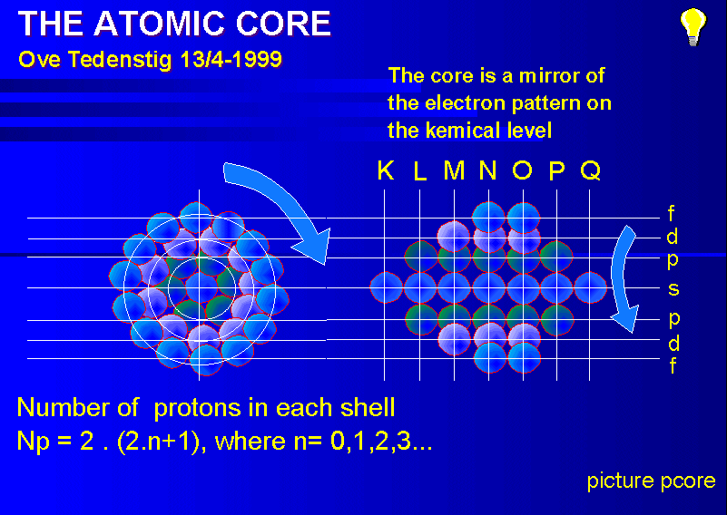

pc001006.gif
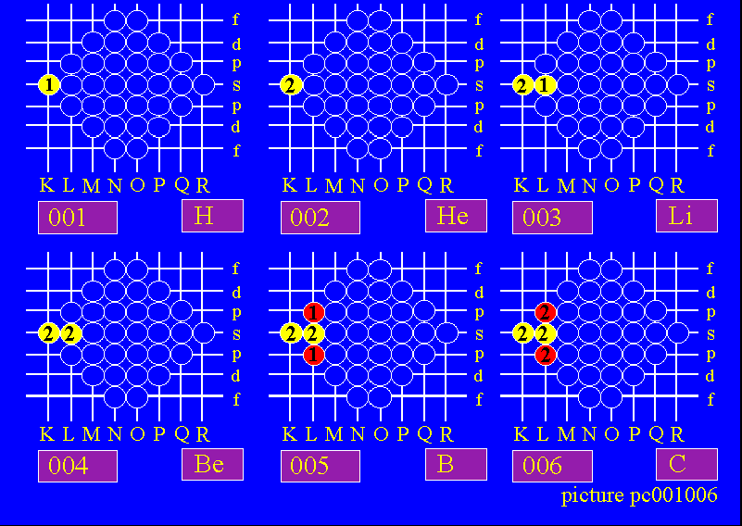

pc007012.gif
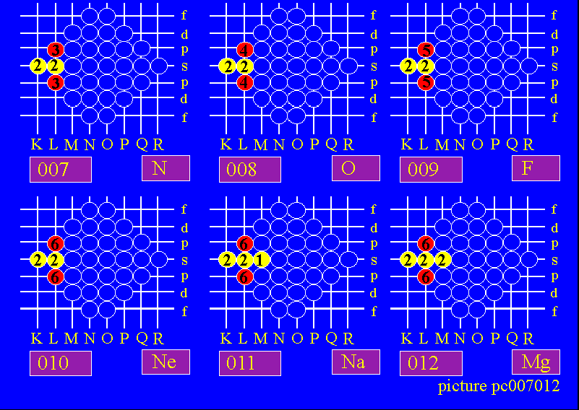

pc013018.gif
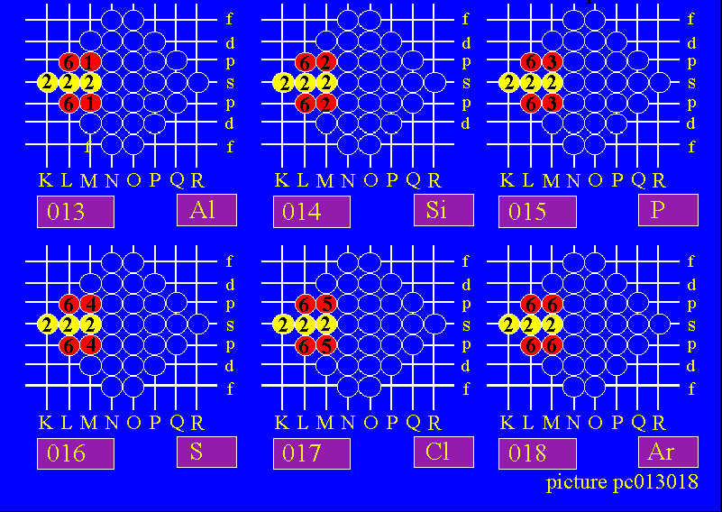

pc019024.gif
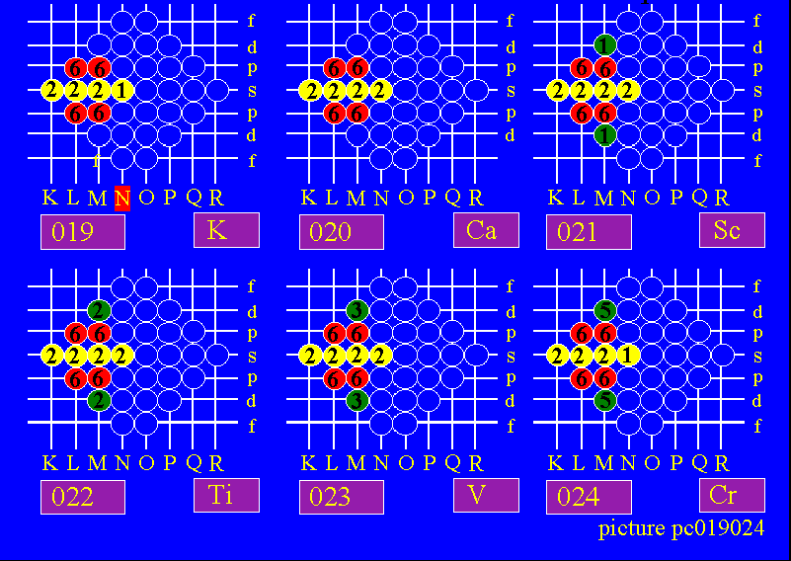

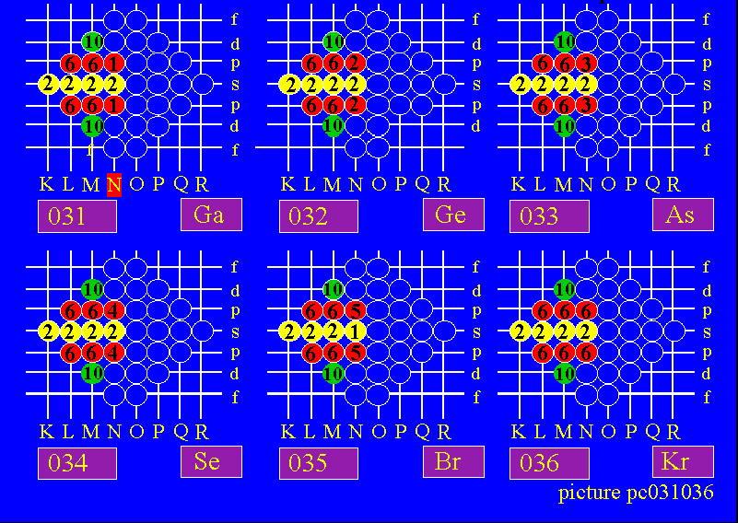
pc025030
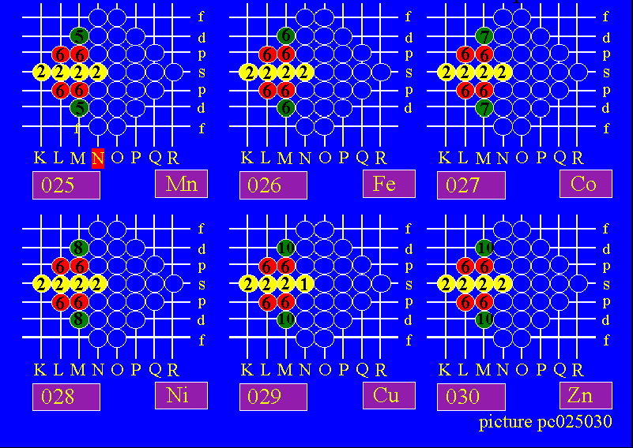

pc031036.gif

pc037042.gif
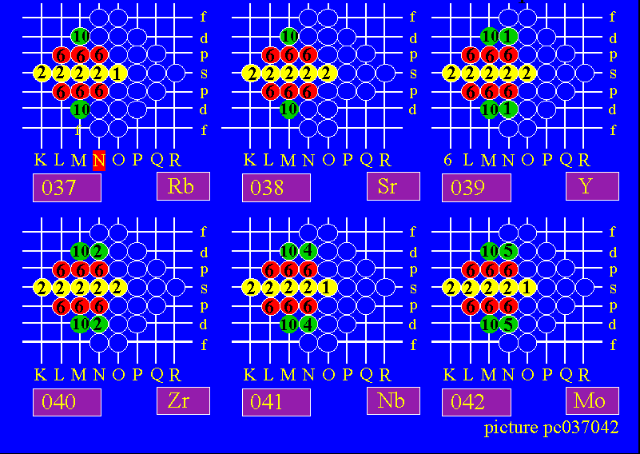

pc043048.gif
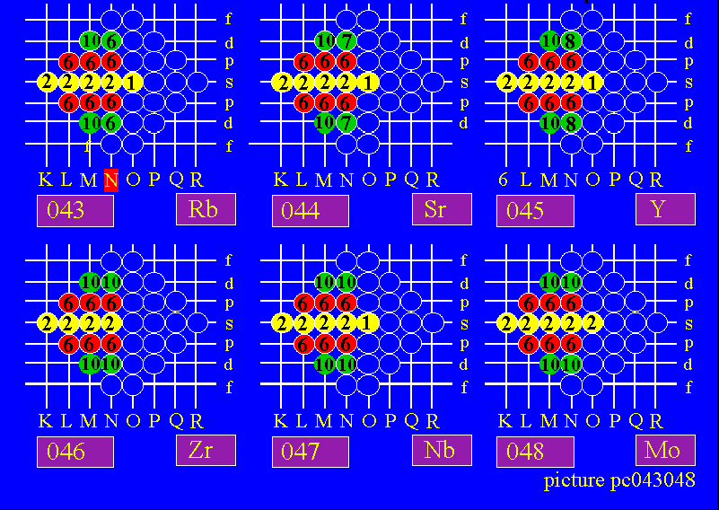

pc049054.gif
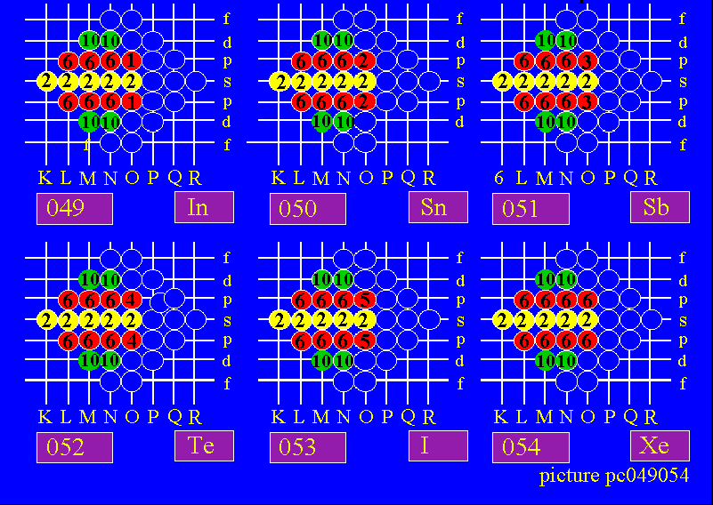

pc055060.gif
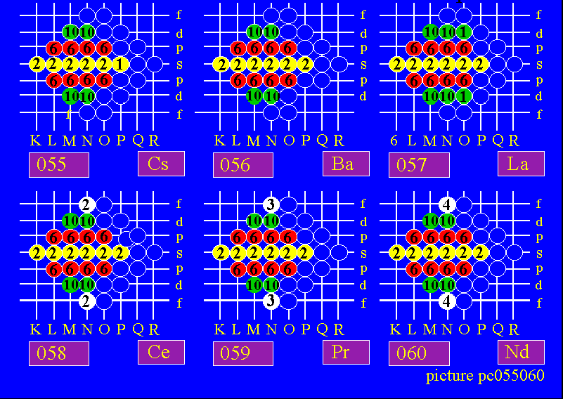

pc061066.gif
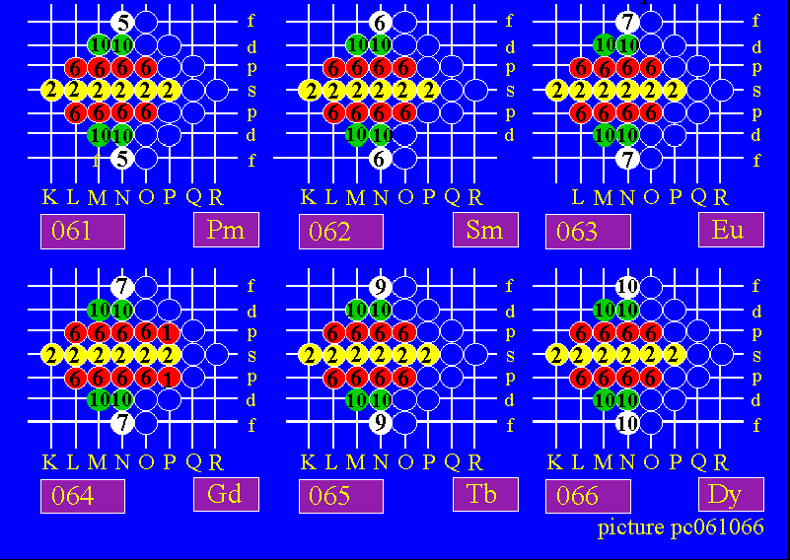

pc067072.gif
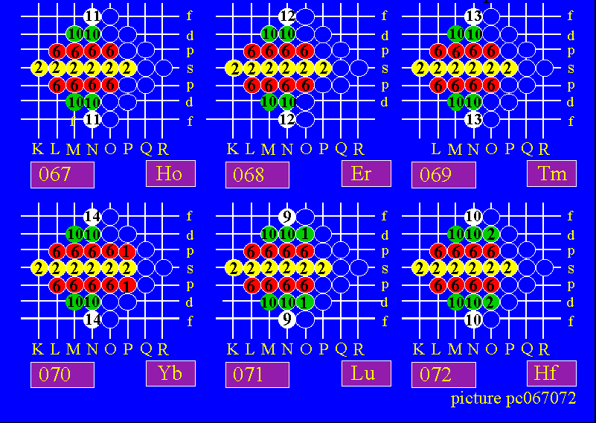
pc073078.gif
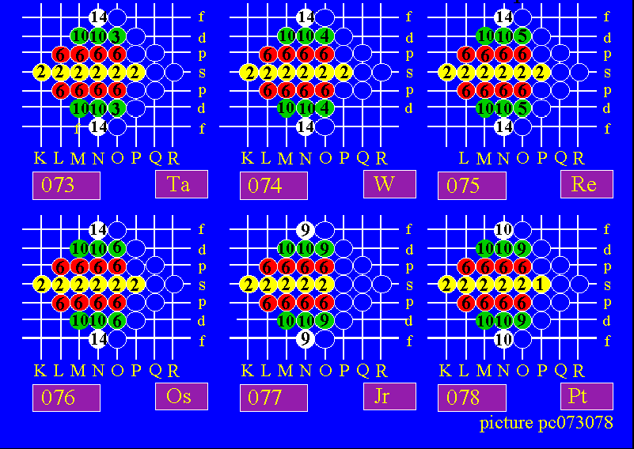

pc079084.gif
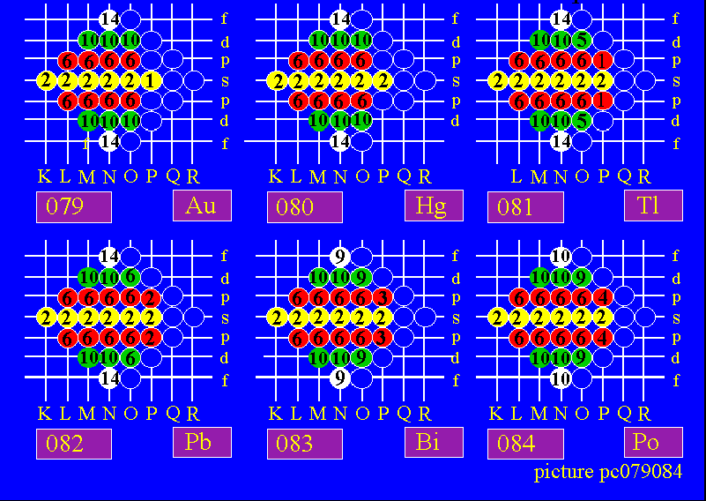

pc085090.gif
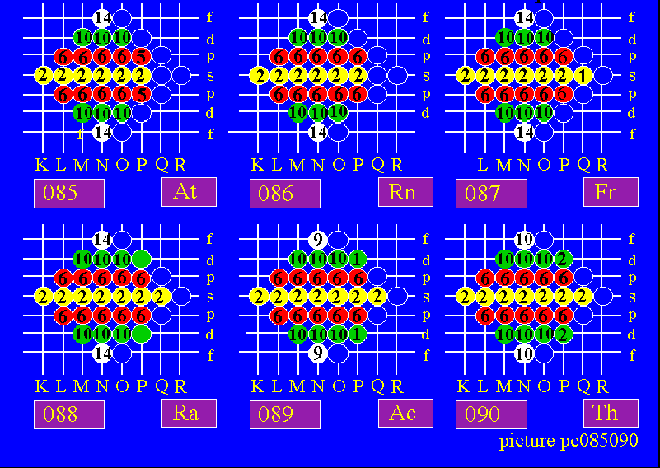

pc091096.gif
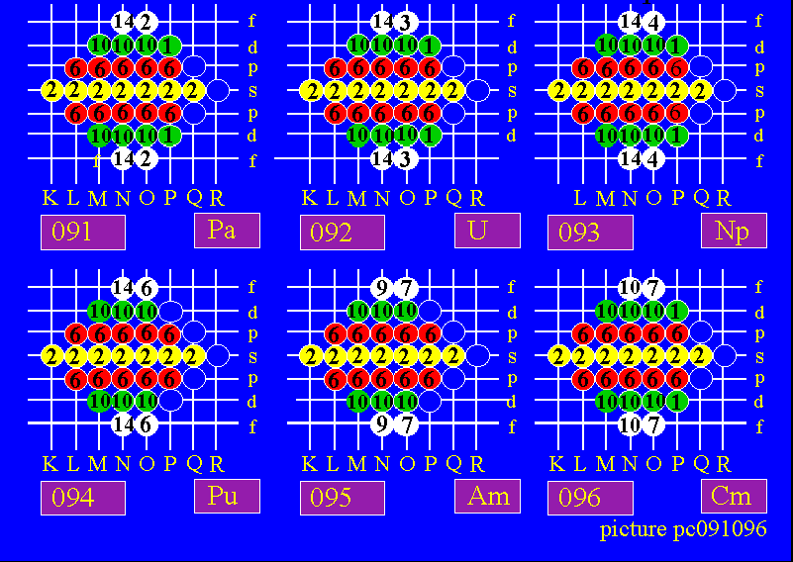

pc097102,gif
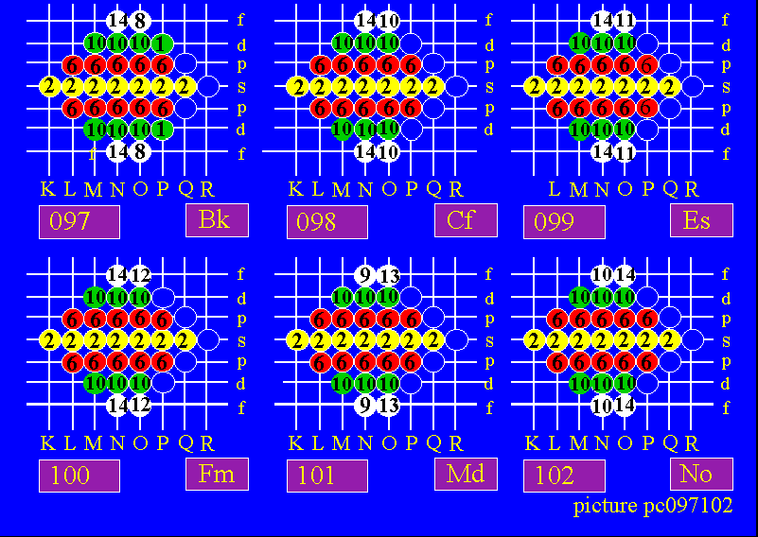

pc103108.gif
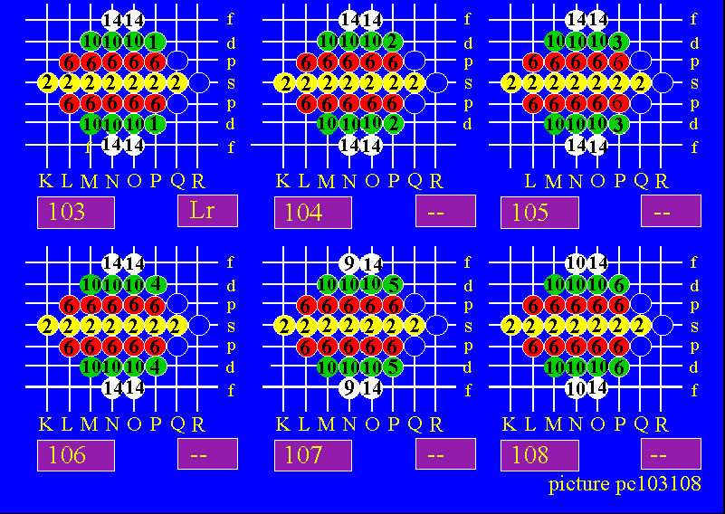

------------------------ End of chapter 4B ----------------------------

picture isbn.gif

